

**UNIVERZITET U NOVOM SADU**

**PRIRODNO-MATEMATIČKI**

**FAKULTET**

**DEPARTMAN ZA MATEMATIKU**

**I INFORMATIKU**



Алекса Радовановић, 294/21

Пројекат “Биоскоп”

- семинарски рад из предмета Скрипт језици-

Нови Сад, 2022.

# Садржај

1. Увод............................................................................................3
2. Опис програма.....................................................................4
   1. Приказ репертоара..............................................4
   2. Благајна............................................................5
   3. Приказ доступних филмова.........................5
   4. Пројекције.......................................................6
   5. Карте......................................................................7
   6. График..............................................................8
   7. Главни део програма.....................................9
3. Закључак..................................................................................12
4. Литература..............................................................................12

# 1. Увод

Цео програм писан је Python програмским језиком у оквиру Spyder едитора. Програм се састоји од простих функција, а његова примарна сврха је рад са фајловима чија је екстензија **.txt**. Поред фајлова са екстензијом **.txt**, користили смо и фајлове се екстензијом **.py**, који су имали далеку већу улогу. У **.py** фајлове уносили смо команде, наредбе и функције како би програм сам програм нешто урадио.. Програм представља симулацију програма за продају карата за биоскоп. У њему су приказани доступни фимови, пројекција као и репертоар истих. Такође постоји и опција логованја као благајник, при чему се уносе корисничко име и лозинка. Уколико су унети подаци тачни, благајник има могућност да на графику види приказ укупног број продатих карата, као и приказ продатих карата за сваки филм понаособ.

**2. Опис програма**

У даљем тексту се налази опис програма, као и самих функција. Приликом уноса података уносили смо и **“|”,** како због лакшег раздвајања унутар самог **.txt**, тако и због саме естетике програма.

**2.1 Приказ репертоара**

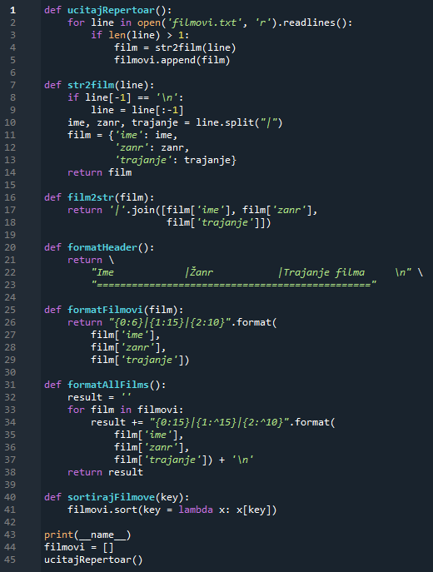

Слика 1

У фајлу **repertoar.py** позивамо **filmovi.txt** фајл, а затим програм исчитава унете податке и ређа управо онако како су написани. Када додђе до празног реда исчитавање се прекида. У репертоару се формира табле са приказом имена, жанра и трајања филма, који су раздвојени “**|**” и одређеним размаком.

**2.2 Благајна**

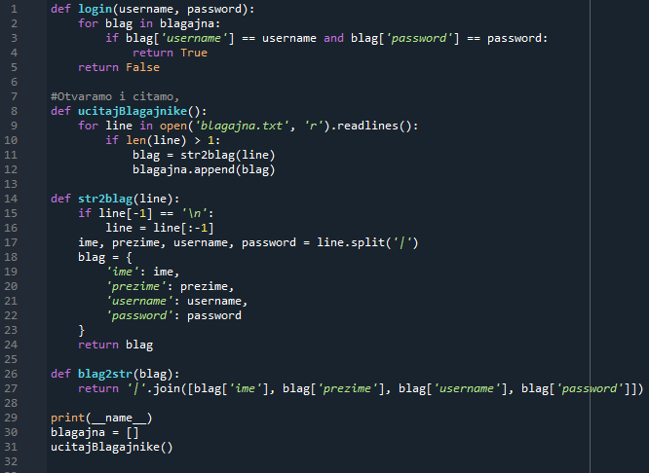 Слика 2

Помоћу фајла **Blagajna.py** учитавамо **blagajna.txt** фајл у ком су смештени потребни подаци за логовање благајника. Помоћу функције **login** проверавамо да ли су унети подаци поклапају са онима из текстуалног фајла. Уколико су они тачни враћа се вредност **True** и омогућава се логовање, а уколико нису враћа се вредност **False** и логовање се онемогућава.

**2.3 Приказ доступних филмова**

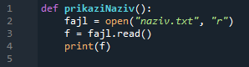

Слика 3

Ова функција служи за приказ листе доступних филмова. Прво се исчитавају подаци из текстуалног фајла, а затим се исписују.

**2.4 Пројекције**

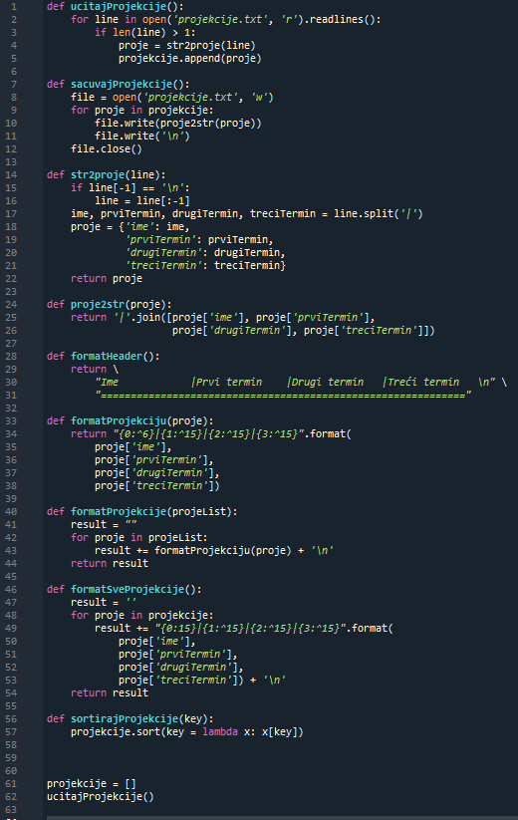

Слика 4

Принцип ове команде је сличан као и код приказа репертоара. Акценат је стављен на приказ табеле. Када додђе до празног реда исчитавање се прекида. Након исћитавња фајла у програму се исписују три термина за сваки филм понаособ.

**2.5 Карте**

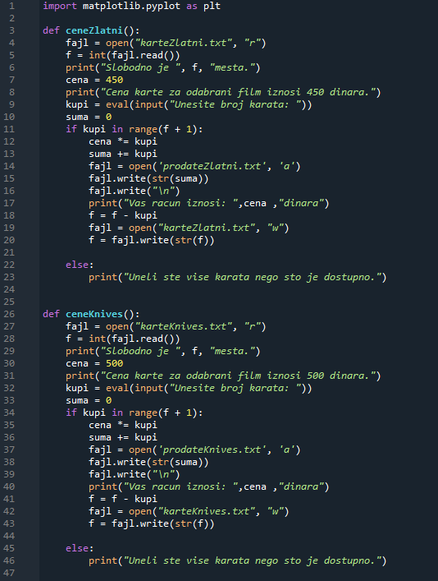

Слика 5

На самом почетку се уноси команда **import matplotlib.pyplot as plt.** То нам омогућава приказ графика са укупним бројем карата за сваки филм понаособ, као и за све филмове укупно, унутар опције за благајника.

Након неколико може се рећи “простих” функција, на ред долази продаја карата. Она нам омогућава функције у овиру благајника, као што су приказ укупног броја карата и приказ графика.

Првобитно отвармо текстуални фајл у ком су смештени подаци о доступном броју карата за дати филм. Затим се врши приказ истих, као и цена карте за одабрани филм.

Након тога корисник уноси број карата који жели да купи. Уколико унеси више карата него што је доступно, кориснику ће искочити порука **"Uneli ste vise karata nego sto je dostupno."**. Ако је унети број карата мањи или исти у односу на доступан број карата програм ће наставити да извршава даље команде.

Цена карте се множи са бројем карата које корисник жели да купи и коначна цена се исписује. Затим се отвара текстуални фајл за одређени филм, у који се уписује број карата карата које је корисник унео и записују у исти текстуални фајл, који се на крају сумирају.

Затим се отвара текстуални фајл у ком се налази број доступних карата. Када је корисник унео број карата који жели да купи, број карата који се налази у текстуалном фајлу се одузима од оног броја карата које је корисник купио. Стари број карата се брише из фајла и уписује се новодобијени.

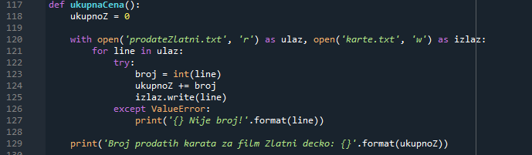

Слика 6

Помоћу ове функције израчунавамо укупан број карата за дати филм и затим вршимо испис суме.



Слика 7

Након што смо израчунали укупан број продатих карата за сваки филм, израчунавамо суму иситх како би смо добили целокупан број продатих карата.

**2.6 График**

Када смо израчунали све потребне податке за карте прелазимо на приказ графика. То радимо помоћу команди приказаних на слици испод.

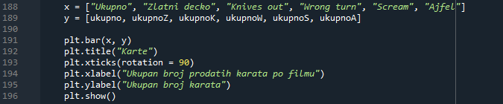

Слика 8

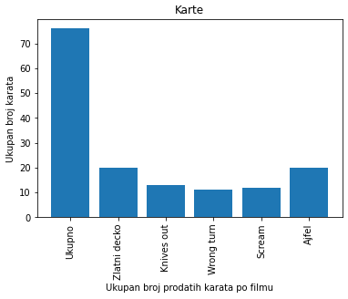

Слика 9

**2.7 Главни део програма**

На самом почетку главног дела програма морамо да импортујемо све функције које смо претходно креирали. То радимо са командом **import**. При покретању програма корисника дочекује порука **"Dobrodošli u Bioskop!"**. Испод тога се налази **while** петља у коју су смештене опције које корисник бира. Опције смо означили бројевима ради лакшег кретања кроз сам програм. Прве три опције представљају репертоар, пројекције и доступне филмове. Одабиром четврте опције приступа се куповини карата, где корисник уносом назива на тастатуру уноси жељени филм. Уколико је унети филм доступан корисник наставља са даљом куповином карата, а уколико није појавиће се порука **"Uneti film ne postoji."**. Уколико корисник одабере команду број 5 искочиће поља за унос корисничког имена и лозинке. Ако су унети подаци тачни благајник има могућност одабира команде за приказ графика притиском на слово “**К**”. Као последња опција налази се слово **“X”** чијим уносом се исписује порука **"Dovidjenja!"** и програм се прекида. Уколико се догоди да корисник не унесе ни једну од наведених команди исписаће се порука **"Izabrali ste nepostojeću opciju!"**. Пример главног менија се може видети на слици испод. (слика 12)

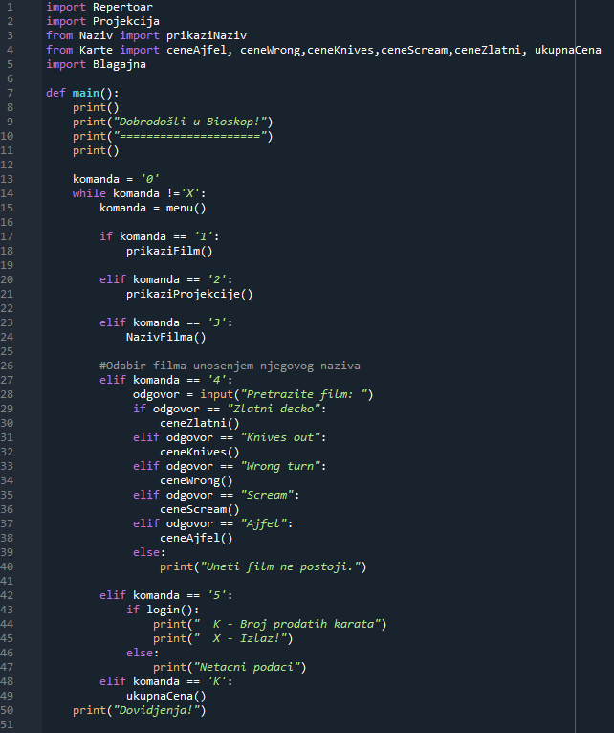

Слика 10

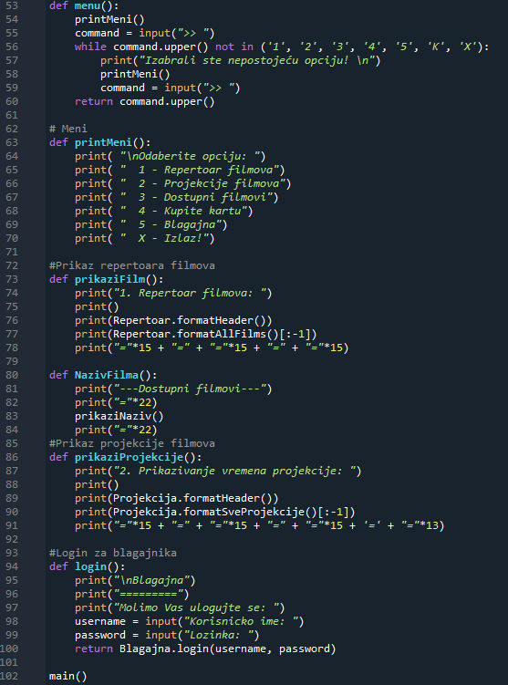

Слика 11

# 3. Закључак

Пројекат је пример програма за продају карата који се користи у биоскопима. Приказани су доступни филмови, репертоар, време пројекције. Такође је приказана и могућност логововања као благајник којем немају пристум сви корисници који користе програм. Наравно као и већина програма и овом је неопходно је дорадити га. Цео програм је писан лепо и уредно тако да неби било проблема уколико би неко желео да га доради. Неке од опција које би се могле додати су промена времена пројекције, како датума тако и времена исте, у оквиру опција које поседује благајник.

# 4. Литература

1. Видео записи са предавања и вежби
2. <https://stackoverflow.com/>
3. <https://www.geeksforgeeks.org/>